## JURNAL (MAX 50 point)

|  |
| --- |
| Song |
| title: String  artist: String  duration: int |
| setTitle(String)  setArtist(String)  setDuration(int)  getTitle(): String  getArtist(): String  getDuration(): String  play() |

|  |
| --- |
| Album |
| title: String  year: int  track: int  songs: array of Song |
| setTitle(String)  setYear(int)  setTotalSongs(int)  getTitle(): String  getYear(): String  addSong(Song)  displayInfo() |

1. Buatlah implementasi kelas Song dan Album sesuai class diagram di atas! (5 point)

Album

Song

1. Implementasikan **validasi** pada method setter dengan aturan: (5 point)

* Atribut bertipe String tidak boleh kosong atau null

Song

Album

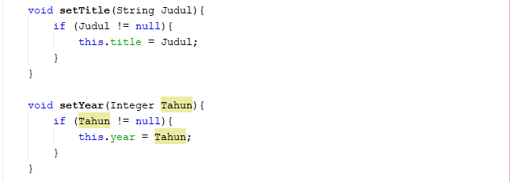

* Atribut duration harus lebih dari 0 dan max nilai 300

1. Buat implementasi method getDuration, yang mana method tersebut akan mengembalikan duration dalam format string “MM:SS” (5 point)

Contoh: 205 -> 03:25

1. Buat implementasi method play dengan meng-outputkan kategori berdasarkan duration: (5 point)

* 0 < duration < 2 menit: “Short”
* 2 menit <= duration <= 4 menit: “Intermediate”
* 4 menit > duration: “Long”

1. Buat implementasi method setTotalSongs yang berisi instansiasi atribut songs berdasarkan inputan (7 point)

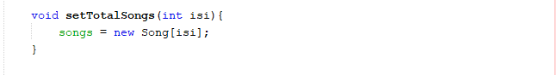

1. Buat implementasi method addSong yang berisi penambahan song inputan ke atribut songs (7 point)

1. Buat implementasi method displayInfo yang meng-outputkan album dan semua song di dalam album tersebut (8 point)

Format:

Album Info

Title : xx

Year : YYYY

Song List

1. Title : xx

Artist : xx

Duration : MM:SS

Category : xx

2. Title : xx

Artist : xx

Duration : MM:SS

Category : xx

1. Buatlah kelas “DriverAlbum.java” yang berisi main method untuk menguji kelas Song dan Album, dengan skenario sebagai berikut: (8 point)

* Buat dua buah objek Song song1 dan song2

* Beri nilai untuk atribut dari objek dengan menggunakan method **setter**

song1: title = “Melukis Senja”, artist = “Budi Doremi”, duration = 240

song2: title = “Photograph”, artist = ”Ed Sheeran”, duration = 274

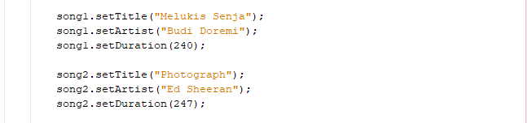

* Buat sebuah objek Album



* Beri nilai untuk untuk atribut dari objek dengan menggunakan method **setter**

title = “Pernah Hits”, year = 2021, total songs = 2



* Tambahkan song1 dan song2 ke objek Album dengan method **addSong()**



* Tampilkan info album dengan method **displayInfo()**



